MANUAL
Código:

EAEE-10-MA-002
Aprobado por:

Director EGAEE

DE CARGOS EGAEE

REPÚBLICA DOMINICANA MINISTERIO DE DEFENSA
Páginas:

1 de 1
Versión:

0.0
Fecha:

16/11/2020

Instituto Superior para la Defensa “General Juan Pablo y Duarte y Díez” (INSUDE)
Escuela de Graduados de Altos Estudios Estratégicos
(EGAEE)

MEMORIA ANUAL EGAEE 2022

Santo Domingo, D.N.
2022
Índice

MEMORIA ANUAL EGAEE 2022

INTRODUCIÓN

La Escuela de Graduados de Altos Estudios Estratégicos (EGAEE), enfocada en responder y cumplir las directrices del Ministerio de Defensa y a su vez del Instituto Superior para la Defensa General “Juan Pablo Duarte y Díez” (INSUDE), como parte del subsistema de educación superior de las Fuerzas Armadas, creado para contribuir al progreso y desarrollo cognitivo de los miembros de nuestras instituciones militares y de instituciones públicas, hechos que se evidencian en el colectivo de ciudadanos, que todos los años se reciben en nuestras aulas, receptiva a los diversos estamentos sociales, sin distinción de credo religioso, político o de raza.

Procede a dar a conocer las Memorias de Gestión desde el 1 de enero hasta el 31 de diciembre del año 2022, la cual contiene una síntesis de las principales actividades y logros alcanzados, en consonancia con los lineamientos estratégicos del INSUDE, para cumplir con lo estipulado en el Plan Estratégico Institucional del Ministerio de Defensa (PEI 2021-2024), el cual contribuye a la Estrategia Nacional de Desarrollo (END 2030), al Plan de Desarrollo Institucional del INSUDE (PDI 2021-2024) y dar cumplimiento a nuestro Plan Operativo Anual (POA 2022).

ACTIVIDADES DESARROLLADAS ENERO-DICIEMBRE 2022

- META INTERMEDIA “ELABORAR EL LIBRO BLANCO DE DEFENSA”

Para el cumplimiento de esta Meta se llevaron a cabo una serie de Cursos, Webinars, Charlas, Mesas de Trabajos, difusión por medios televisivos y radiales y cuatros Talleres principales, en el que participaran diversos países con el apoyo del Centro Hemisférico de Estudios para la Defensa William J. Perry, Washington, DC., además de a una comisión técnica de alto nivel de la Escuela de Graduados de Altos Estudios Estratégicos, en el que disertaron temas como:

ORIENTACIONES PARA LA ELABORACIÓN DEL LIBRO BLANCO DE LA DEFENSA
- LA PLANIFICACIÓN DEL PRESUPUESTO

LA METODOLOGÍA PARA LA ELABORACIÓN DEL LIBRO BLANCO DE LA DEFENSA

Más de Cuatro Mil Quinientas Setenta y Cinco (4.575) personas fueron capacitadas sobre la elaboración del Libro Blanco para la Defensa, además el Libro Blanco conllevó una serie de logística tales como: elaboración e impresión de un instructivo para educar a la población, diseño y diagramación e impresión del primer borrador, para una inversión total de RD$452,950, lo que contribuyó a elevar los niveles de desarrollo de la República Dominicana mediante la creación del Primer Libro para la Defensa, la integración de los diferentes estamentos militares y civiles, asimismo como del Centro de Estudios Hemisférico de Seguridad y Defensa, William J. Perry, de Washington D.C. EE.UU en las Fuerzas Armadas.

La EGAEE a través de su director y una comisión de expertos tantos nacionales como internacionales culminaron el proceso de elaboración, llegando a lograr alcanzar el 100% de la meta. El libro está en proceso de remisión a las altas instancias para ser conocido por el Ministro de Defensa y posteriormente por el Senado.

PROGRAMAS POR COMPETENCIA

La EGAEE, con el apoyo de la Rectoría INSUDE, logro llevar a cabo el rediseño de los planes de estudios de la Maestría en Seguridad y Defensa Nacional y de la Especialidad en Geopolítica, los cuales estaban elaborados por propósito y ahora quedan establecidos bajo el modelo de Competencia. En la actualidad los mismos fueron aprobados por el CONECyT, para iniciar su ejecución en el año 2023. También la EGAEE se encuentra sumergida en un proceso de creación de un programa a nivel de Doctorado y dos programas de nivel de Maestría en Geopolítica y Diseño curricular.

RECORRIDO FRONTERIZO ZONA NORTE

Los estudiantes de la 19ª promoción de la Maestría en Seguridad y Defensa Nacional, realizaron un recorrido fronterizo por la zona norte, como parte del programa de estudios, con el propósito de que conozcan cómo interactúan los elementos del Poder Nacional en esta zona del país, específicamente en la Frontera Terrestre, así como también evaluar los aspectos más importantes que inciden en la Seguridad Nacional.

CONMEMORACIÓN DEL XXII ANIVERSARIO DE LA EGAEE

La Escuela de Graduados de Altos Estudios Estratégicos (EGAEE), celebró el 18 de agosto de los corrientes, la conmemoración de su XXII aniversario, actividad en la que se reconoció el esfuerzo y empeño de toda la comunidad educativa, que han hecho posible que

podamos ser reconocidos hoy en día, como una institución líder en la formación de profesionales civiles y militares, en Seguridad y Defensa.

TRASPASO DE MANDO EN EGAEE

El 31 de agosto de los corrientes, con un acto se llevó a cabo el traspaso de mando del Coronel Nelton Baralt Blanco, ERD (DEM), como Director de la Escuela de Graduados de Altos Estudios Estratégico (EGAEE), en sustitución del Coronel Justo Orlando Del Orbe Piña, ERD (MA).

El acto estuvo encabezado por el Viceministro de Defensa para Asuntos Navales y Costeros, Vicealmirante Ramón Gustavo Betances Hernández, ARD., en representación del Ministro de Defensa, Teniente General Carlos Luciano Díaz Morfa, ERD., así como también el Coronel José A. Reyes Delgado, ERD., Vicerrector Académico del INSUDE, en representación del General de Brigada Francisco Antonio Ovalle Pichardo, ERD., Rector del Instituto Superior para la Defensa “General Juan Pablo Duarte y Díez” (INSUDE).

Durante la actividad se reconoció la gestión del Director saliente en desarrollo de la institución, así como las aptitudes y experiencias del director entrante para continuar impulsando la excelencia académica y administrativa de la casa de altos estudios.

El Coronel Nelton Baralt Blanco, ERD (MA), agradeció al Ministro de Defensa, Teniente General Carlos Luciano Díaz Morfa, ERD., por la designación, al tiempo que manifestó su compromiso de proseguir con la eficiencia que exhibe la EGAEE dentro del sistema de educación superior de las Fuerzas Armadas.

PARTICIPACIÓN EN MESAS DE COCREACIÓN DEL V PLAN DE ACCIÓN DE GOBIERNO ABIERTO 2022.

El Instituto Superior para la Defensa "General Juan Pablo Duarte y Diez” (INSUDE), con representantes de la Escuela de Graduados de Altos Estudios Estratégicos (EGAEE), participan en “Las Mesas de Cocreación del V Plan de Acción de Gobierno Abierto 2022”, coordinado y facilitado por el Foro Multiactor, que está integrado por organizaciones gubernamentales y no gubernamentales, el sector empresarial y el sector educación.

El objetivo de estas mesas es coordinar y facilitar la formulación, implementación, seguimiento y evaluación de los planes nacionales de acción ante la Alianza para el Gobierno Abierto, así como la promoción de la apertura institucional para la construcción de un Estado Abierto en la República Dominicana.

El proceso de Cocreación se llevó a cabo basados en la metodología Desing Thinking, donde se busca construir ideas innovadoras orientadas a soluciones, y centradas en el ciudadano, creando una sinergia que aproveche las cualidades de todos para un bien común, abordando los siguientes ejes temáticos: Grupos Vulnerables, Salud, Transparencia, Datos Abiertos, Servicios Públicos de Calidad, Participación Ciudadana, Medioambiente y Estado Abierto.

De nuestro lado, participamos en la mesa de los Grupos Vulnerables, en el cual abordamos las problemaáticas que afectan a la niñez, la adolescencia, la mujer, los envejecientes y la reinserción social, presentando propuestas y posibles soluciones de estos diferentes grupos.

ACTO DE SOCIALIZACION CON LOS ESTUDIANTES

La Escuela de Graduados de Altos Estudios Estratégicos (EGAEE), celebró el arribo al último ciclo educativo del programa de la Maestría en Seguridad y Defensa Nacional, que se imparte a los integrantes de la XIX promoción.

En la actividad el Coronel Nelton Baralt Blanco, ERD (MA), acompañado de los subdirectores; académico, administrativo y de investigación, manifestó palabras en nombre del Teniente General Carlos Luciano Díaz Morfa, ERD., Ministro de Defensa, así como del General de Brigada Francisco Ant. Ovalle Pichardo, ERD., Rector del Instituto Superior para la Defensa "General Juan Pablo Duarte y Díez" (INSUDE), donde exhortó a los discentes a participar de forma constante como miembros de la comunidad de seguridad y defensa de nuestro país, promoviendo el desarrollo de la nación a través de los sectores que como ciudadanos representan en la sociedad. Asimismo, que exhiban con orgullo, el conocimiento que se les ha proporcionado en las aulas y que pongan su empeño a fin de lograr una nación más próspera y segura.

VIAJE ACADÉMICO A LOS ESTADOS UNIDOS MEXICANO

Estudiantes de la XIX Promoción de la Maestría en Seguridad y Defensa Nacional, impartida por la Escuela de Graduados de Altos Estudios Estratégicos (EGAEE), del Instituto Superior para la Defensa “General Juan Pablo Duarte y Díez” (INSUDE), realizaron una visita oficial a los Estados Unidos Mexicanos, donde fue agotada una extensa jornada académica como complemento curricular de su pensum, la visita estuvo integrada por oficiales de las FFAA , Policía Nacional, de la hermana nación de Guatemala y de la clase civil dominicana, los cuales fueron recibidos en el Aeropuerto Internacional Felipe Ángeles (AIFA) de México, por una comitiva de las Fuerzas Armadas Mexicanas así como por el Agregado Militar, Aéreo,

Naval y Policial de nuestra embajada, el Coronel Rafael Eduardo Mercedes Catedral, Ejército de República Dominicana.

Durante el recorrido de una semana, visitaron lugares como: la Basílica de Guadalupe, el Centro Histórico de la Ciudad de México, la Secretaria de la Defensa Nacional (SEDENA), donde recibieron la Conferencia titulada “La Defensa Nacional” impartida por el General. Gpo.
P.A. D.E.M.A Rodolfo Chiñas Rosales. Luego, estuvieron visitando el Museo de Enervantes, donde los estudiantes aprendieron la dinámica y efectos de las drogas narcóticas, el Colegio de Defensa Nacional de México, la Dirección General de Industria Militar y el Monumento del Servicio a la Patria (Campo “Marte).

REFORMA Y ACTUALIZACIÓN TECNOLÓGICA AL AULA EGAEE

Con el apoyo del Ministro de Defensa, en la persona del Teniente General, Carlos Luciano Díaz Morfa, ERD., y la Rectoría del INSUDE en la persona del General de Brigada, Francisco Ovalle Pichardo, ERD., la EGAEE introduce mejoras tecnológicas en los instrumentos para el aprendizaje, con modernos equipos visuales y elementos de seguridad.

PRESENTACIÓN DE FASES DE INVESTIGACIÓN

Durante todo el año del 2022, fueron llevadas a cabo las presentaciones y evaluaciones de las fases de investigación de cada promoción, tanto de la Maestría en Defensa y Seguridad Nacional, así como la Especialidad en Geopolítica, acorde al cronograma establecido por la Subdirección de Investigación, Extensión y Educación Continua EGAEE, la cuarta fase de la 19ª promoción de maestría y la 15ª promoción de especialidad fue realizada entre los meses de octubre y noviembre, dando paso así, a la graduación de los aprobados.

DIPLOMADO EN CIBERSEGURIDAD

Con miras a fortalecer una cultura de seguridad y defensa, tal y como está establecido en el plan Estratégico del MIDE, así como en el plan de acción derivado de la Ley de Estrategia Nacional de Ciberseguridad, la Escuela de Graduados de Altos Estudios Estratégicos (EGAEE) impartió un Diplomado en Ciberseguridad, dirigidos a miembros de las FF.AA. y profesionales de la clase civil, especializados en áreas de las Tecnologías de la Información y las Comunicaciones, así como a administradores de sistemas informáticos, telemática y redes, quienes fueron preparados para el análisis, identificación y mitigación de riesgos de seguridad, que pudieran afectar el ciberespacio personal o colectivo.

Esta capacitación concluyó con éxito, teniendo como egresados 41 estudiantes distribuidos de la siguiente manera:

Diplomado en Ciberseguridad
Egresados | Hombres | % | Mujeres | % | Militares | % | Civiles | %
41 | 32 | 78% | 9 | 22% | 33 | 80% | 8 | 20%

CURSO TALLER DE CIBERSEGURIDAD

La Escuela de Graduados de Altos Estudios Estratégicos (EGAEE) impartió el Curso- Taller “Seguridad y Defensa para todos”, con el objetivo de preparar a los participantes en el marco conceptual de la Seguridad y Defensa Nacional, además de que manejen los temas relacionados a los intereses nacionales de seguridad, y así acercarlos a la comprensión de la problemática de la defensa tanto en el ámbito gubernamental como no gubernamental de manera que puedan aplicar estos conocimientos en el desempeño profesional en los diferentes niveles jerárquicos y funciones que pudieran desempañar en el presente y en el futuro.

Esta capacitación concluyó con éxito, teniendo como egresados 29 estudiantes distribuidos de la siguiente manera:

Curso Taller en Ciberseguridad
Egresados | Hombres | % | Mujeres | % | Militares | % | Civiles | %
29 | 22 | 76% | 7 | 24% | 2 | 7% | 27 | 93%

EVALUACIÓN QUINQUENAL

La evaluación quinquenal consiste en el proceso de evaluación institucional regulatoria que tiene como finalidad el seguimiento y funcionamiento y las mejoras de las IES, en tal sentido, la evaluación institucional cumple con el objetivo de producir un diagnóstico lo más completo y fiable posible de cada institución, que está destinado a servir de soporte para impulsar el reforzamiento de las áreas o componentes que se revelaron eficaces, así como para orientar las acciones de mejora de aquellos afectos que mostraron deficiencia.

La EGAEE llevó a cabo un proceso de socializacion a todo el personal, con la finalidad de darle a conocer los avances de la Autoevaluación preparatoria para la evaluación externa.

Actualmente el resultado obtenido mediante las mesas de trabajo que se llevaron a cabo con cada área de la EGAEE es la siguiente:

DIMENSIÓN I: GESTIÓN INSTITUCIONAL

DIMENSIÓN | COMPONENTE |  |  |  |  | PUNTUACIÓN
 |  |  |  |  |  | EGAEE | EQ
 | Componente 1.1 Filosofía y Plan de Desarrollo  Institucional |  |  |  |  | 28.144 | 28.3
 | Componente 1.2 Estructura organizacional y  sistema de gobierno |  |  |  |  | 27.61 | 28.3
 | Componente 1.3 Marco legal y normativo |  |  |  |  | 9.434 | 9.43
GESTIÓN  INSTITUCIONAL | Componente  financiera | 1.4 | Gestión | administrativa | y | 27.83 | 28.3
 | Componente 1.5 Bienestar institucional |  |  |  |  | 8.962 | 18.87
 | Componente 1.6 Recursos humanos  administrativos y de apoyo |  |  |  |  | 23.584 | 23.58
 | Componente 1.7 Identidad institucional |  |  |  |  | 13.207 | 14.15
 | Componente 1.8 Ética y Transparencia |  |  |  |  | 9.434 | 37.74
 |  |  |  |  |  | 148.205 | 188.67
DIMENSIÓN II: GESTIÓN ACADÉMICA

DIMENSIÓN | COMPONENTE | PUNTUACIÓN
 |  | EGAEE | EQ
GESTIÓN ACADÉMICA | Componente 2.1Políticas Educativas | 28.17 | 28.3
 | Componente 2.2 Articulación funcional desde  la docencia | 27.04 | 33.02
 | Componente 2.3 Gestión de la oferta educativa | 37.55 | 37.74
 | Componente 2.4 Admisión | 33.02 | 33.02
 | Componente 2.5 Registro académico | 37.735 | 37.74

 | Componente 2.6 Desarrollo y evaluación del proceso de enseñanza-aprendizaje | 36.01 | 37.74
 |  | 199.52 | 207.56

DIMENSIÓN III: INVESTIGACIÓN

DIMENSIÓN | COMPONENTE | PUNTUACIÓN
 |  | EGAEE | EQ
INVESTIGACIÓN | Componente 3.1 Política y normativa de  investigación | 13.612 | 14.15
 | Componente 3.2 Gestión de la investigación | 41.509 | 42.45
 | Componente 3.3 Articulación funcional desde  la investigación | 16.037 | 18.87
 | Componente 3.4 Resultados de la investigación | 15.094 | 23.58
 |  | 86.25 | 99.05

DIMENSIÓN IV: EXTENSIÓN

DIMENSIÓN | COMPONENTE | PUNTUACIÓN
 |  | EGAEE | EQ
EXTENSIÓN | Componente 4.1Políticas de Vinculación con  el medio/Extensión | 10.75 | 18.87
 | Componente 4.2Gestión de la vinculación con  el medio | 18.55 | 18.87
 | Componente 4.3Articulación funcional e  institucional | 15.09 | 18.87
 | Componente 4.4Resultados de la vinculación  con el medio | 8.33 | 18.87

 | Componente 4.5Egresados | 3.58 | 14.15
 | Componente 4.6Internacionalización) | 12.893 | 14.15
 |  | 56.32 | 103.78

DIMENSIÓN V: ESTUDIANTES

DIMENSIÓN | COMPONENTE |  |  |  |  | PUNTUACIÓN
 |  |  |  |  |  | EGAEE | EQ
 | Componente 5.1:  bienestar estudiantil | Sistema | de | gestión | y | 25.79 | 47.1
 | Componente 5.2: Organización y
ESTUDIANTES | participación de los estudiantes en la gestión |  |  |  |  | 8.96 | 14.2
 | institucional
 | Componente 5.3: Vida y progreso académico |  |  |  |  | 22.08 | 28.3
 |  |  |  |  |  | 56.82 | 89.62

DIMENSIÓN VI: PERSONAL ACADÉMICO

DIMENSIÓN | COMPONENTE | PUNTUACIÓN
 |  | EGAEE | EQ
PERSONAL ACADÉMICO | Componente 6.1 Sistema de carrera académica | 50.94 | 66
 | Componente 6.2 Participación en la gestión  institucional | 15.09 | 18.9
 |  | 66.037 | 84.62

DIMENSIÓN VII: PERSONAL ACADÉMICO

DIMENSIÓN | COMPONENTE | PUNTUACIÓN
 |  | EGAEE | EQ
SERVICIOS Y ESTRUCTURAS DE APOYO INSTITUCIONAL | Componente 7.1 Infraestructura física | 82.3 | 84.9
 | Componente 7.2 Sistema de información y  comunicación | 32.3 | 33
 | Componente 7.3Recursos de apoyo a las  funciones sustantivas y administrativas | 12.7 | 14.2
 |  | 127.322 | 132.08

DIMENSIÓN VIII: PERSONAL ACADÉMICO

DIMENSIÓN | COMPONENTE | PUNTUACIÓN
 |  | EGAEE | EQ
ASEGURAMIENTO DE LA CALIDAD | Componente 8.1:Política de la calidad y  herramientas para la mejora | 13.6 | 14.15
 | Componente 8.2:Gestión de los resultados | 18.5 | 18.87
 | Componente 8.3:Sistema Interno de Gestión de  la Calidad | 27.1 | 33.02
 | Componente 8.4:Reducción de riesgos | 23.82 | 28.3
 |  | 83.04 | 94.34

PUNTUACIÓN GENERAL

DIMENSIÓN | VALOR
 | OBTENIDO | EQ | % de  avance
1. GESTIÓN INSTITUCIONAL | 148.2 | 188.67 | 78.55
2. GESTIÓN ACADÉMICA | 199.52 | 207.56 | 96.13
3.INVESTIGACIÓN | 86.52 | 99.05 | 87.35
4. VINCULACIÓN CON EL MEDIO | 56.32 | 103.78 | 54.27
5. ESTUDIANTES | 56.82 | 89.62 | 63.40
6. PERSONAL ACADÉMICO | 66.03 | 84.91 | 77.76
7. SERVICIOS ESTRUCTURALES DE APOYO  INSTITUCIONAL | 127.32 | 132.08 | 96.40
8. ASEGURAMIENTO DE LA CALIDAD | 83.04 | 94.34 | 88.02
TOTALES | 823.77 | 1000.01 | 82.38

Actualmente la Escuela cuenta con un 82. 38 % de cumplimiento en relación a la escala de valoración dada por el MESCyT en su guía de autoevaluación, lo que indica que las evidencias que se tienen al momento de realizado este informe son adecuadas tanto cualitativamente como cuantitativamente, con un alto nivel de correspondencia con lo que se pide al momento de evaluar la institución.

EGAEE SE UNE A CAMPAÑA “PROTEGIENDO NUESTRO FUTURO”

Autoridades y personal administrativo de la Escuela de Graduados de Altos Estudios Estratégicos (EGAEE), se unieron este viernes a una jornada de recolección de desechos sólidos, realizada en el recinto del Ministerio de Defensa (MIDE), como parte del Proyecto

“Protegiendo Nuestro Futuro”, que desarrolla la Asociación Dominicana de Esposas de Oficiales de las Fuerzas Armadas (ADEOFA).

Acompañando al personal directivo y administrativo de la rectoría del INSUDE, discentes de las Escuela de Graduados de Altos Estudios Estratégicos (EGAEE), de la Escuela de Graduados de Derechos Humano y Derechos Internacional Humanitario (EGDDHHyDIH) y de la Escuela de Graduados de Comando y Estado Mayor Conjunto (EGCEMC) llevaron al frontispicio del INSUDE fundas contentivas de materiales como cartones, botellas plásticas y otros, para luego ser depositadas en un contenedor colocado por ADEOFA en la entrada del recinto militar.

En el inicio de la jornada, la señora Wendy Santos de Díaz, Presidenta de la ADEOFA, agradeció al INSUDE por unirse a esta iniciativa, así como a los 60 jóvenes estudiantes del segundo nivel de secundaria de la Academia Militar del Caribe (AMC), que se sumaron a ella con un doble propósito, “demostrar el interés por proteger al medio ambiente y sus recursos naturales, así como contribuir con la construcción de la primera estancia infantil en el MIDE, con los materiales que serán reciclados.

Mientras que en sus palabras, el General de Brigada Francisco Antonio Ovalle Pichardo., ERD, rector del INSUDE felicitó a quienes integran la comunidad educativa del INSUDE, por su participación en esta jornada, “que debe servir de ejemplo y motivación, para garantizar la protección de las futuras generaciones que heredarán este planeta”.

EGRESADOS DE LOS PROGRAMAS DE POSTGRADO EGAEE

La Vicepresidenta de la República Raquel Peña, encabezó la XVIII Graduación Ordinaria Conjunta del Instituto Superior para la Defensa “General Juan Pablo Duarte y Diez” (INSUDE), en una ceremonia en la que 5,295 profesionales civiles y altos oficiales de las distintas instituciones militares del país y el extranjero, recibieron títulos de grado, postgrado, diplomados, maestrías, especialidades, educación continua y pasantía militar. Dentro de este conglomerado fueron envestidas la 19ª promoción de la Maestría en Defensa y Seguridad Nacional 2021-2022 y la 15ª promoción de la Especialidad en Geopolítica de la EGAEE, las cuales culminaron su programa académico exitosamente.

La alta investidura de la institución, que rige el sistema educativo militar en el nivel superior, dependencia del Ministerio de Defensa (MIDE), también fue presidida por el titular de esta cartera, Teniente General Carlos Luciano Díaz Morfa, ERD., y por los ministros Joel Adrián Santos Echavarría de la Presidencia y Franklin García Fermín, de Educación Superior, Ciencia y Tecnología (MESCyT).

ENCUENTRO NAVIDEÑO CON EL PERSONAL DOCENTE

Con motivo de víspera de la navidad y con la finalidad de afianzar los lazos de unidad la dirección EGAEE en la persona el Coronel Nelton Baralt Blanco, ERD (MA). ofreció un compartir navideño al personal académico que compone esta escuela, con la cual se ambientó un rato agradable.

ALMUERZO NAVIDEÑO AL PERSONAL EGAEE

La Escuela de Graduados de Altos Estudios Estratégicos (EGAEE) celebra la Navidad en compartir con su personal administrativo y docente de planta.

Esta actividad fue realizada dando continuidad al direccionamiento estratégico del Sr. Ministro de Defensa Tte. General Carlos Luciano Díaz Morfa, ERD., y de la Asociación de Esposas para Oficiales de las FFAA, dirigida por su esposa, la Sra. Wendy Santos de Díaz, para que los miembros de las FFAA disfruten de una feliz Navidad. Asimismo esta actividad se realizó como parte de las actividades del INSUDE, encabezada por su Rector, el General de Brigada Francisco Antonio Ovalle Pichardo, ERD.

Dicha actividad contó con la participación de todo el personal que integra nuestra escuela, que a su vez estuvo presidida por su Director, el Coronel Nelton Baralt Blanco, ERD., acompañado de su esposa, la Sra. Adalinda González; así como de los subdirectores académico, de investigación y administrativo, y todo el equipo de trabajo responsable del montaje y logística, que hizo posible que el personal disfrutase del ágape realizado para ellos. Se disfrutó de un sano y animado compartir social, múltiples sorteos, al compás de variados ritmos que sirvieron de base para la realización del concurso de baile, karaoke e incluyendo además la degustación de un sabroso almuerzo navideño.

ANEXOS

- META INTERMEDIA “ELABORAR EL LIBRO BLANCO DE DEFENSA”
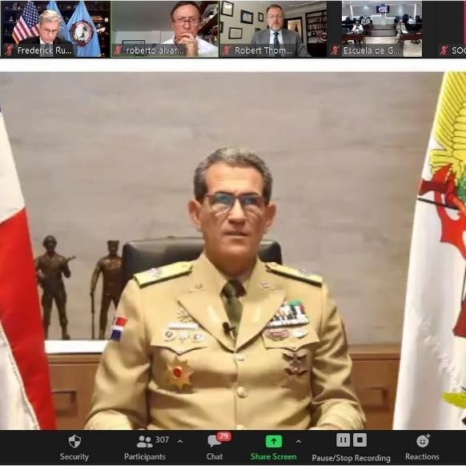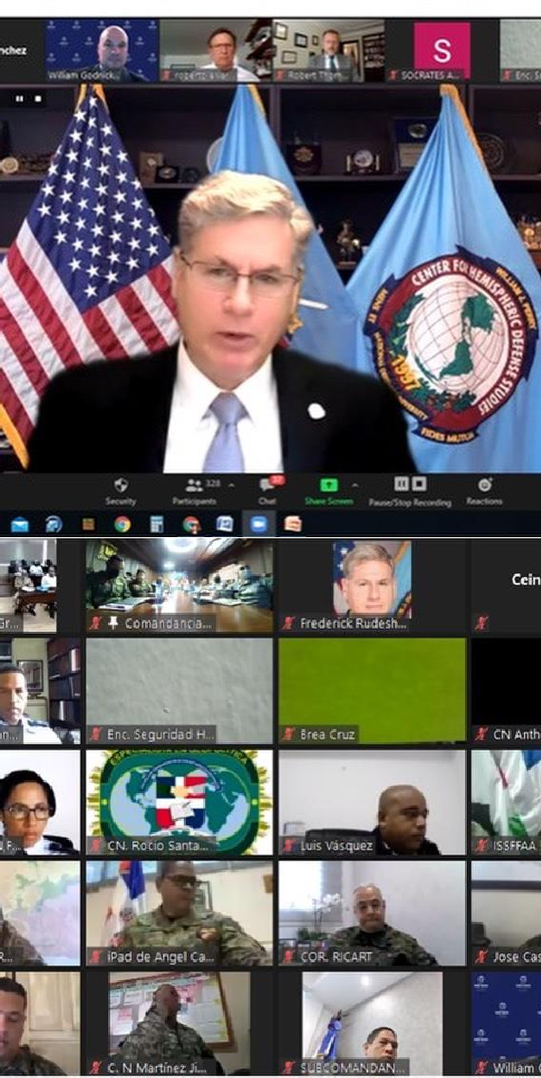

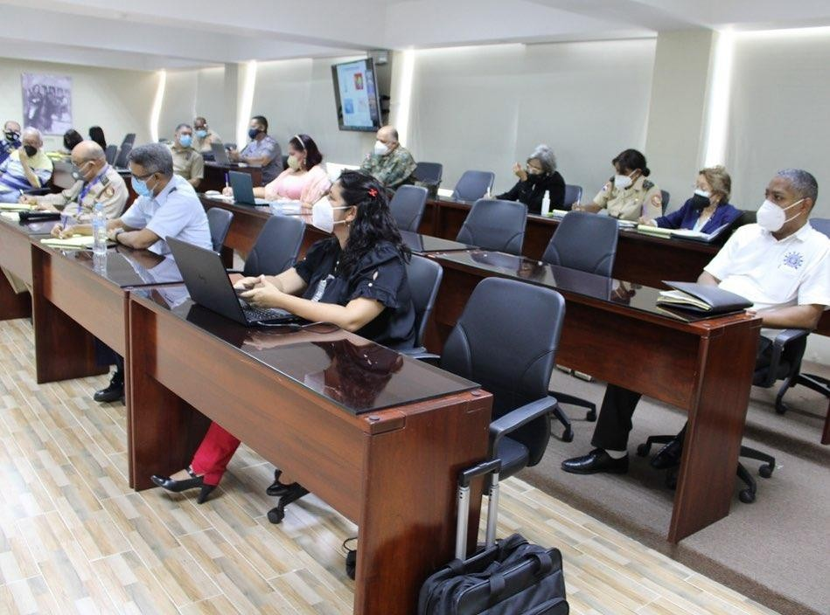
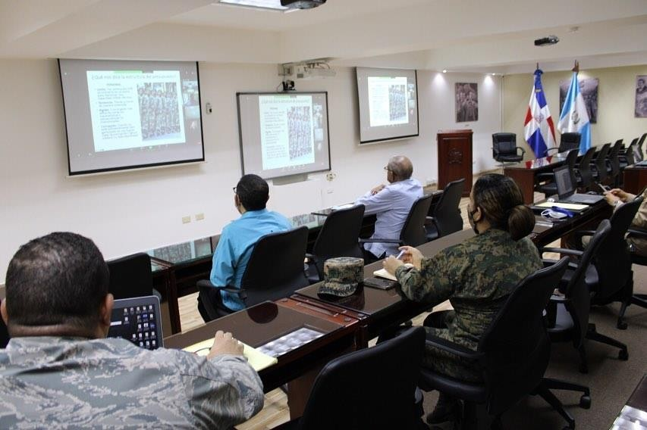

RECORRIDO FRONTERIZO ZONA NORTE
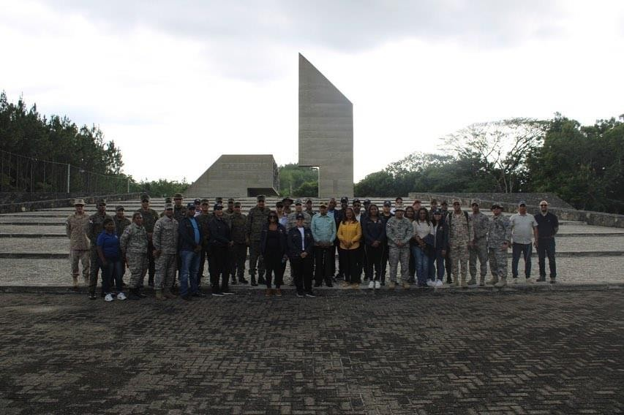
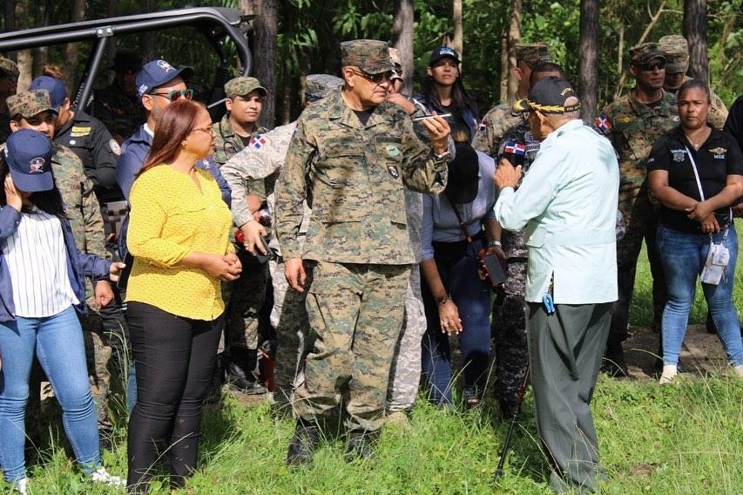

- CONMEMORACIÓN DEL XXII ANIVERSARIO DE LA EGAEE

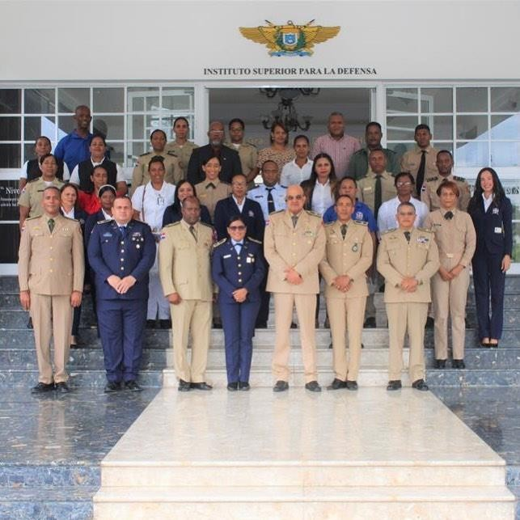

TRASPASO DE MANDO EN EGAEE
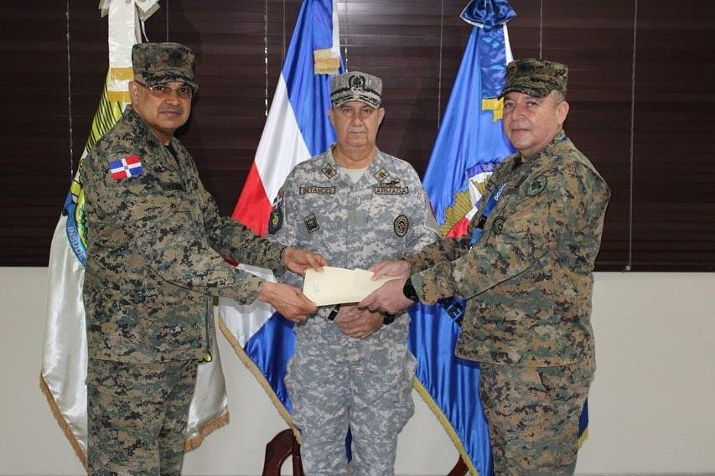

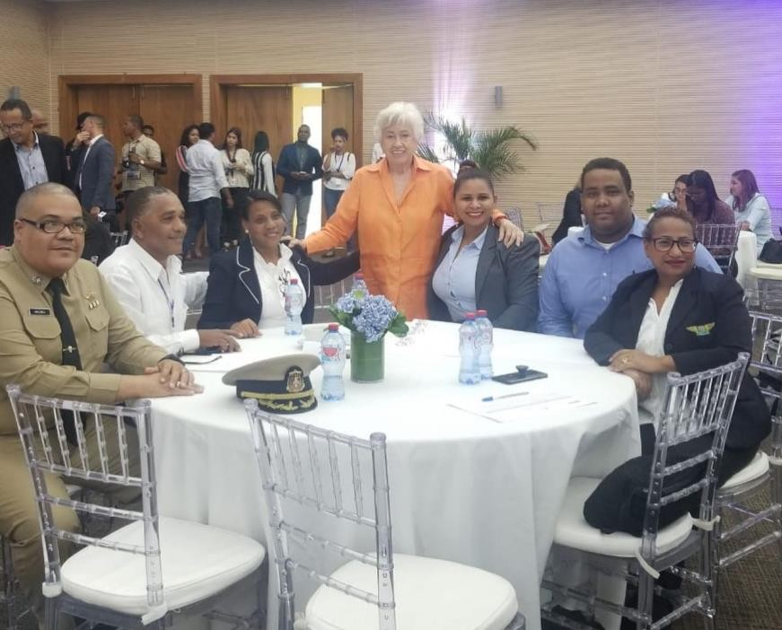
- PARTICIPACIÓN EN MESAS DE COCREACIÓN DEL V PLAN DE ACCIÓN DE GOBIERNO ABIERTO 2022.

ACTO DE SOCIALIZACION CON LOS ESTUDIANTES
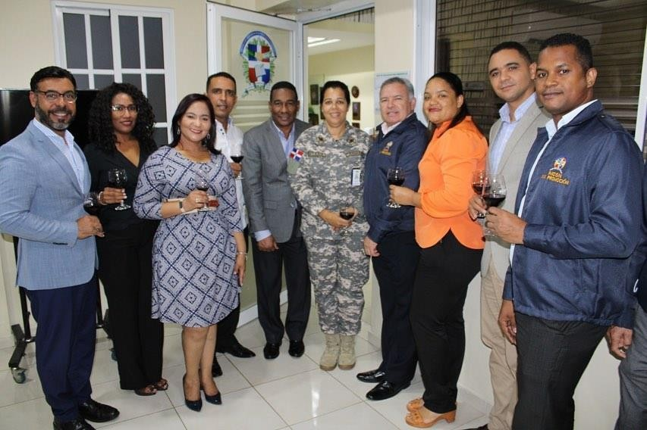

- VIAJE ACADÉMICO A LOS ESTADOS UNIDOS MEXICANO
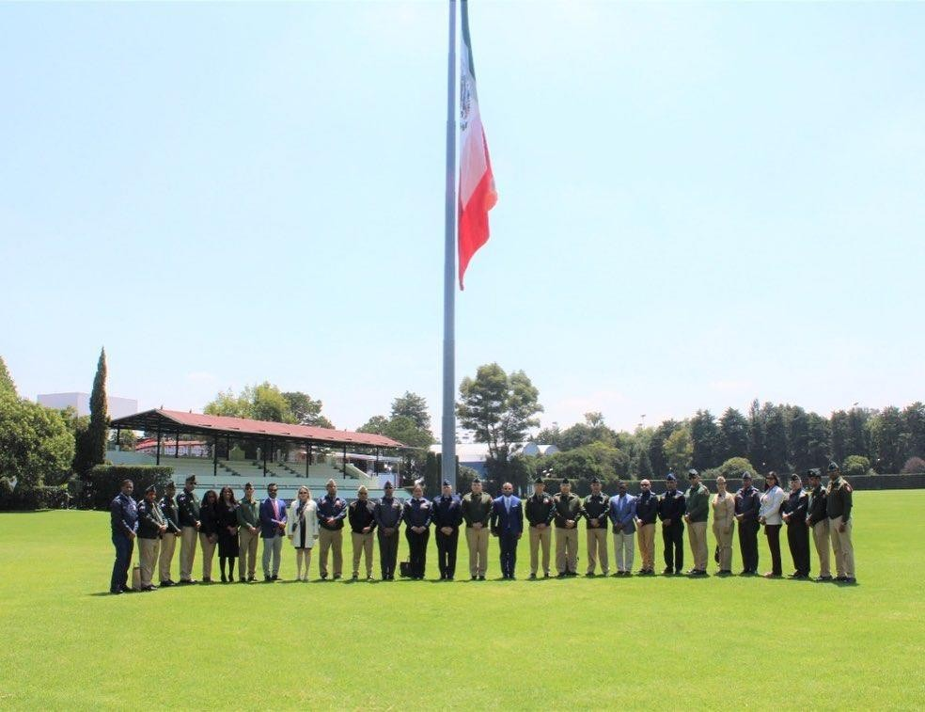

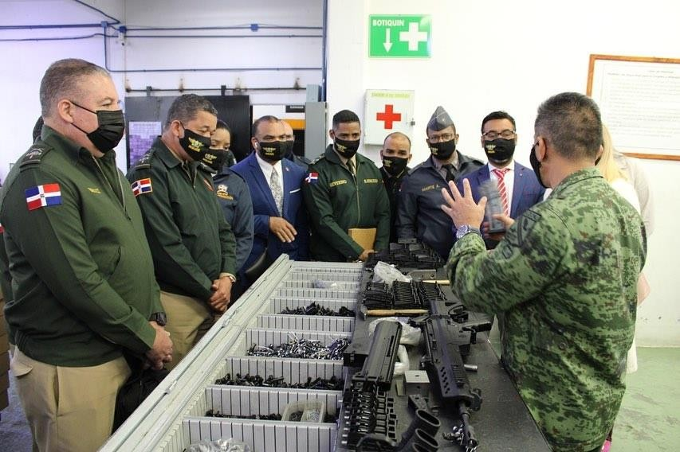

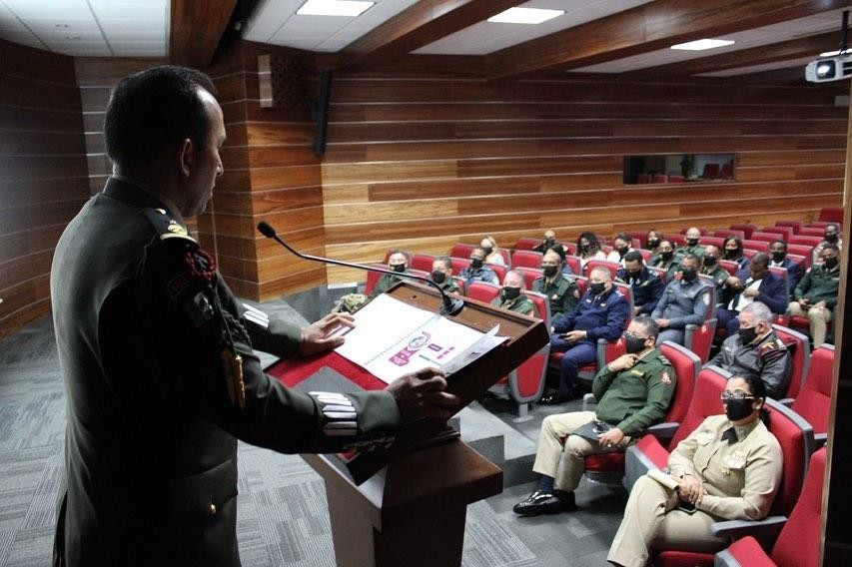
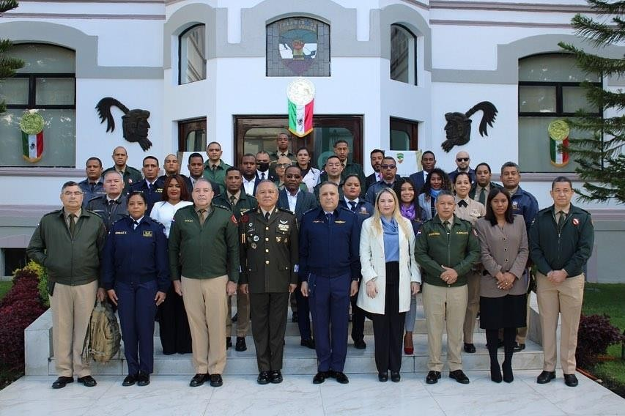

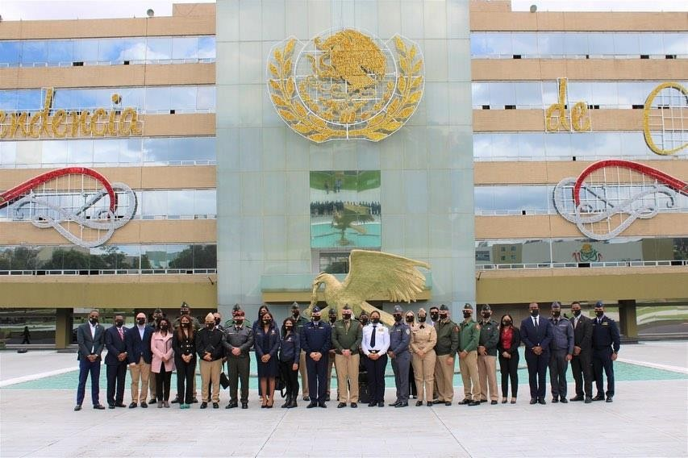
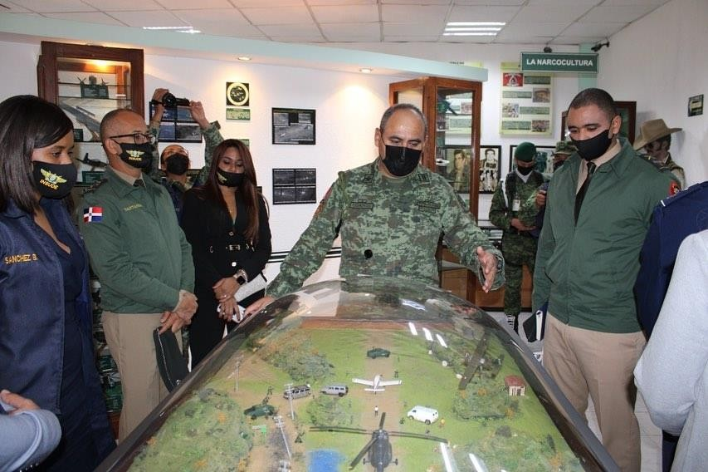

REFORMA Y ACTUALIZACIÓN TECNOLÓGICA AL AULA EGAEE
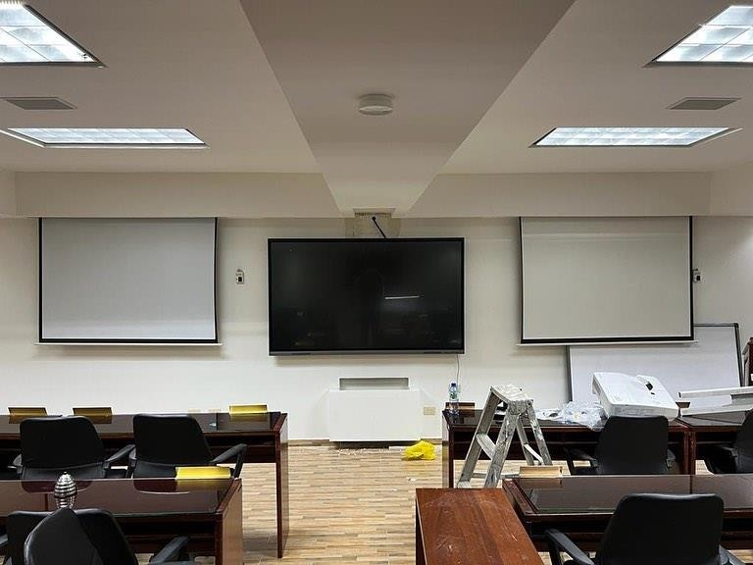

- PRESENTACIÓN Y EVALUACIÓN DE FASES DE INVESTIGACIÓN

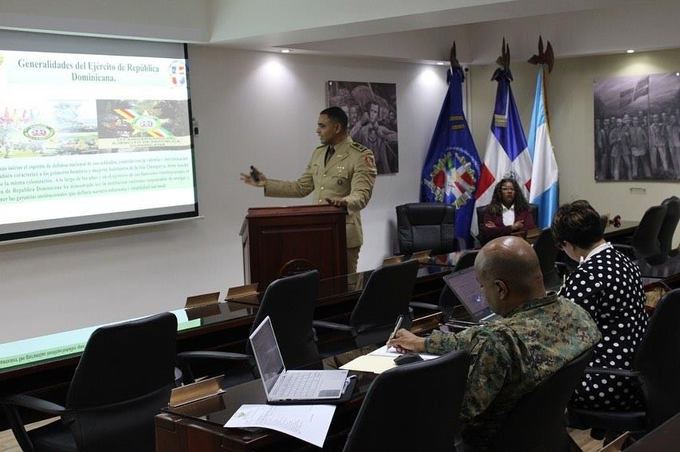

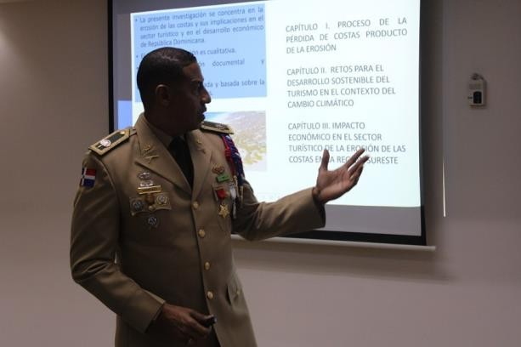
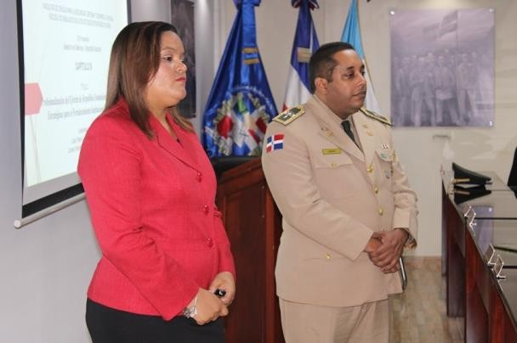

EVALUACIÓN QUINQUENAL
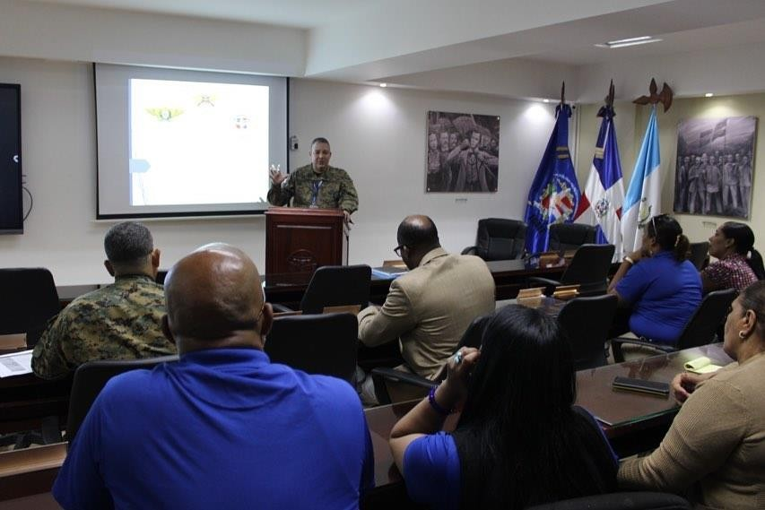
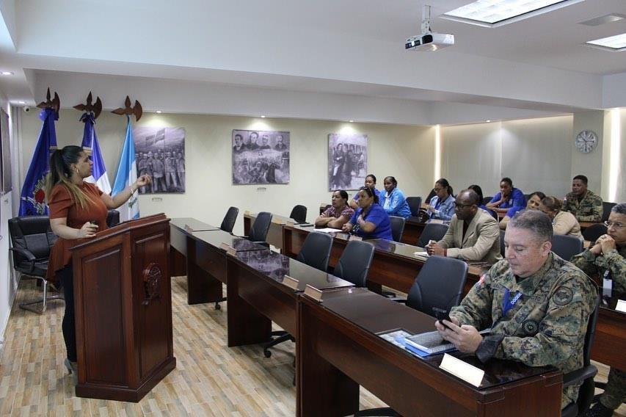

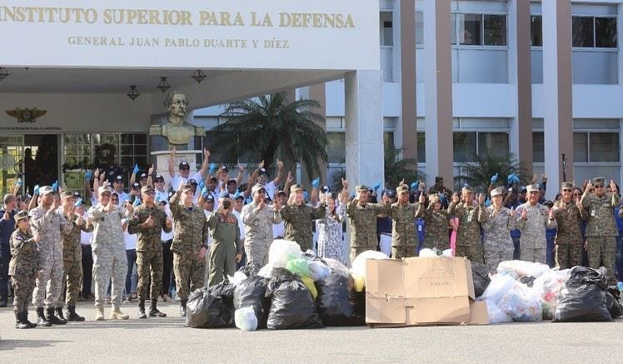
- CAMPAÑA DE RECICLAJE

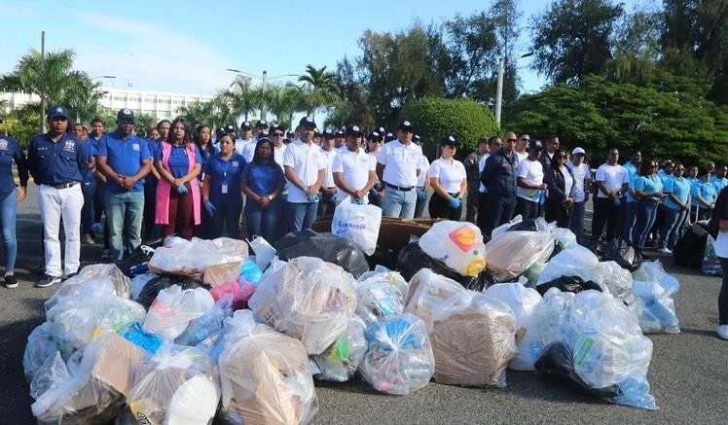

EGRESADOS POSTGRADO
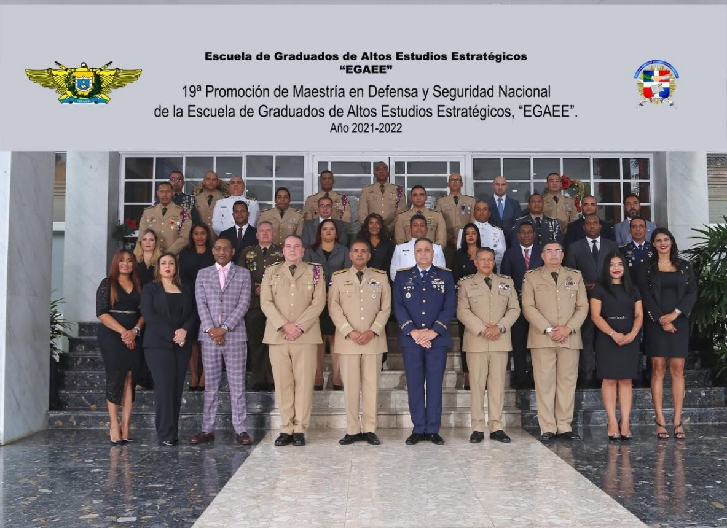
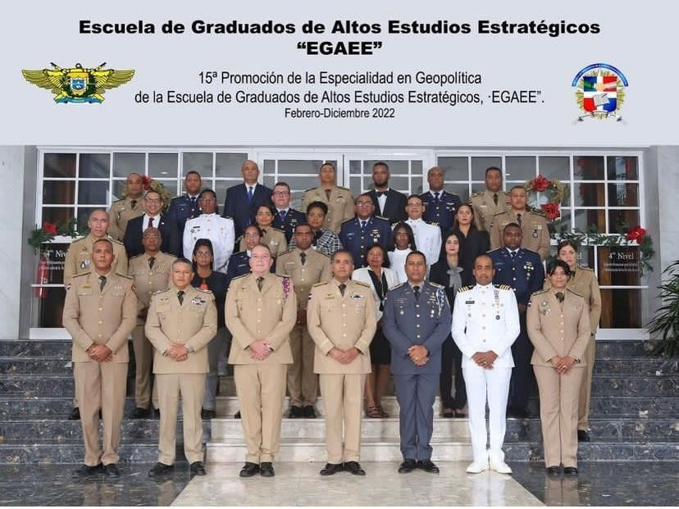

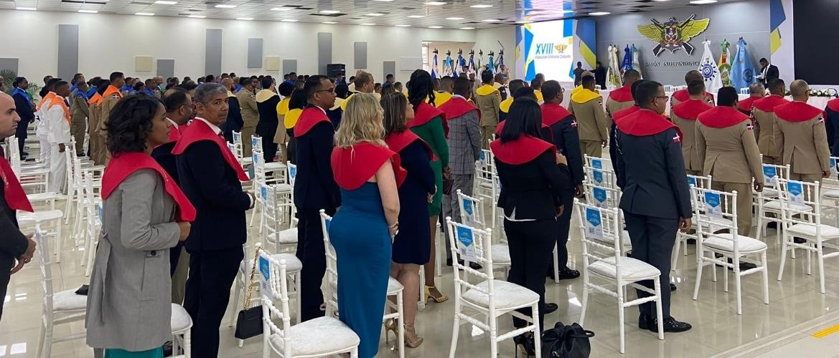
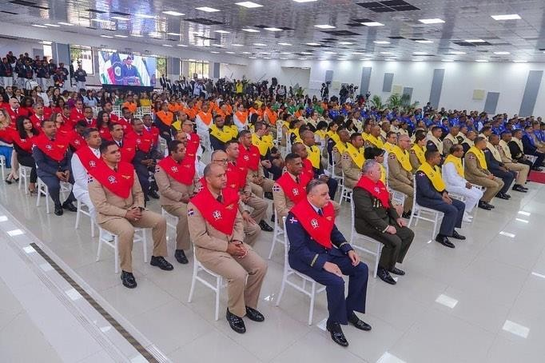

- ENCUENTRO NAVIDEÑO
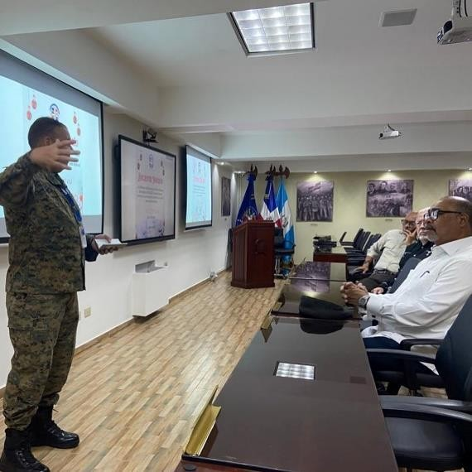

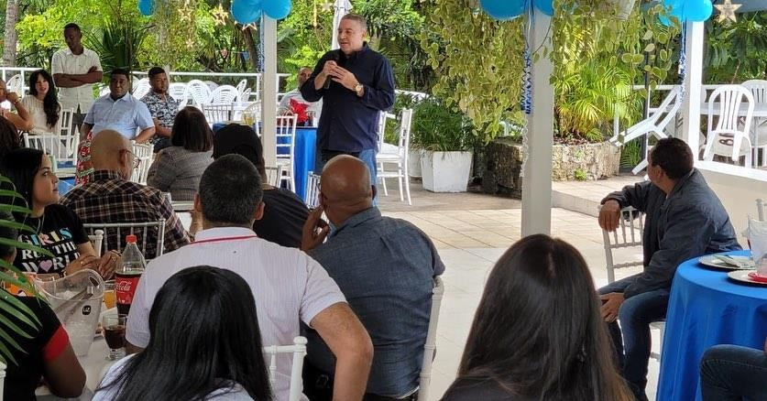
- ALMUERZO NAVIDEÑO AL PERSONAL EGAEE

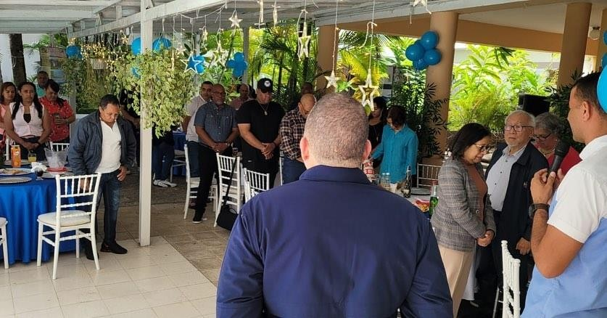

APÉNDICE

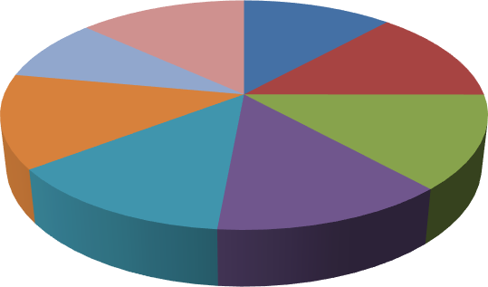
REPRESENTACIÓN GRÁFICA DEL CUMPLIMIENTO DEL PLAN OPERATIVO ANUAL (POA) ENERO-DICIEMBRE 2022

EJES  ESTRATEGICOS | CUMPLIMIENTO  EN PORCENTAJE |  | CUMPLIMIENTO EN
EJE I | 89 | % | PORCENTAJE  EJE I  100 89 EJE II  67 100 EJE III  100 EJE IV  100  EJE V  100 100  EJE VI  EJE VII EJE VIII
EJE II | 100 | %
EJE III | 100 | %
EJE IV | 100 | %
EJE V | 100 | %
EJE VI | 100 | %
EJE VII | 67 | %
EJE VIII | 100 | %

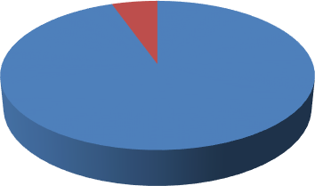

5 %

FALTA DE CUMPLIMIENTO GENERAL

95 %

CUMPLIMIENTO GENERAL
FALTA DE
CUMPLIMIENTO
GENERAL
95
CUMPLIMIENTO
GENERAL
5

REPÚBLICA DOMINICANA MINISTERIO DE DEFENSA
Instituto Superior para la Defensa “General Juan Pablo Duarte y Díez”
Facultad de Ciencias para la Seguridad, Defensa y Desarrollo Nacional
Escuela de Graduados de Altos Estudios Estratégicos
“TODO POR LA PATRIA”
CRONOGRAMA DE SEGUIMIENTO Y CUMPLIMENTO DEL POA
EJE I: PLAN OPERATIVO ANUAL (POA) ENERO-DICIEMBRE 2022
No. del  Producto | Producto | Actividades | Responsable | Presupuesto  ($RD) | ENE. | FEB. | MAR. | ABR. | MAY. | JUN. | JUL. | AGO. | SEP. | OCT. | NOV. | DIC. | % de  Ejecución | Descripción de Actividad
EJE I INTEGRACION INSTITUCIONAL
1.1 | Actualizar el Portal de Transparencia | 1.1.1. Hacer reporte mensual en el Portal de  Transparencia | RAI/WEBMASTER |  |  |  |  |  |  |  |  |  |  |  |  |  | 100
 |  | 1.1.2. Cumplir con la ley de Compras y  Contrataciones | Compras |  |  |  |  |  |  |  |  |  |  |  |  |  | 100
 |  | 1.1.3. Elaborar estadisticas del Portal  311 | RAI |  |  |  |  |  |  |  |  |  |  |  |  |  | 100
 |  | 1.1.4. Elaborar estadisticas del Portal de Libre Acceso a la  Información | RAI |  |  |  |  |  |  |  |  |  |  |  |  |  | 100
1.2 | Ampliación de la Oferta Académica | 1.2.1. Creacion de un Diplomado en  Seguridad y Defensa | Dirección, Subdirecciones |  |  |  |  |  |  |  |  |  |  |  |  |  | 100
No. del  Producto | Producto | Actividades | Responsable | Presupuesto  ($RD) | ENE. | FEB. | MAR. | ABR. | MAY. | JUN. | JUL. | AGO. | SEP. | OCT. | NOV. | DIC. | % DE  EJECUCIÓN | Descripción de Actividad
1.3 | Crear Observatorio en Defensa y Seguridad | 1.3.1. Crear el Comité Científico para temas  de Defensa y  Seguridad. | Subirección de Investigación |  |  |  |  |  |  |  |  |  |  |  |  |  | 100
 |  | 1.3.2. Crear el Programa del Observatorio en  Defensa y Seguridad. | Subirección de Investigación |  |  |  |  |  |  |  |  |  |  |  |  |  | 15
1.4 | Realizar actividades que contribuyan al Fortalecimiento Institucional | 1.4.1. Realizar actividades con personalidades internacionales. | Dirección, Subdirecciones, Relaciones Públicas |  |  |  |  |  |  |  |  |  |  |  |  |  | 100
LEYENDA
FECHA DE
PROGRAMACIÓN
REALIZADO
EN PROCESO
NO REALIZADO
REPROGRAMACIÓN

CUADRO ESTADÍSTICO PARA USO EXCLUSIVO DE
PLANIFICACIÓN
CANTIDAD DE ACTIVIDADES |  | 8
REPRESENTACIÓN EN % |  | 100 | %
% DE EJECUCIÓN |  | 89 | %
% SIN EJECUTAR |  | 11 | %

REPÚBLICA DOMINICANA MINISTERIO DE DEFENSA
Instituto Superior para la Defensa “General Juan Pablo Duarte y Díez”
Facultad de Ciencias para la Seguridad, Defensa y Desarrollo Nacional
Escuela de Graduados de Altos Estudios Estratégicos
“TODO POR LA PATRIA”
CRONOGRAMA DE SEGUIMIENTO Y CUMPLIMENTO DEL POA
EJE II: PLAN OPERATIVO ANUAL (POA) 2022
No. del Producto | Producto | Actividades | Responsable | Presupuesto ($RD) | ENE. | FEB. | MAR. | ABR. | MAY. | JUN. | JUL. | AGO. | SEP. | OCT. | NOV. | DIC. | % de Ejecución | Descripción de Actividad
EJE II IMAGEN INSTITUCIONAL
2.1 | Participar en actividades Internacionales | 2.1.1. Participar en la Reunión de los  Directores de Colegios de Defensa Iberoamericano | Dirección, Subdireciones, Relaciones Públicas |  |  |  |  |  |  |  |  |  |  |  |  |  | 100
2.2 | Realizar actividades que promuevan la cultura de Defensa | 2.2.1.Transmitir Programa de Radio “Hacia una Cultura de Defensa” | Subidrección de Investigación |  |  |  |  |  |  |  |  |  |  |  |  |  | 100
2.3 | Publicar temas de interés de las FF.AA. en materia de Seguridad y Defensa Nacional. | 2.3.1. Publicar Boletines sobre  Seguridad y Defensa en formato digital. |  |  |  |  |  |  |  |  |  |  |  |  |  |  | 100
LEYENDA
FECHA DE
PROGRAMACIÓN
REALIZADO
EN PROCESO
NO REALIZADO
REPROGRAMACIÓN

CUADRO ESTADÍSTICO PARA USO EXCLUSIVO DE
PLANIFICACIÓN
CANTIDAD DE ACTIVIDADES |  | 3
REPRESENTACIÓN EN % |  | 100 | %
% DE EJECUCIÓN |  | 100 | %
 |  | 0 | %

REPÚBLICA DOMINICANA MINISTERIO DE DEFENSA
Instituto Superior para la Defensa “General Juan Pablo Duarte y Díez”
Facultad de Ciencias para la Seguridad, Defensa y Desarrollo Nacional
Escuela de Graduados de Altos Estudios Estratégicos
“TODO POR LA PATRIA”
CRONOGRAMA DE SEGUIMIENTO Y CUMPLIMENTO DEL POA
EJE III: PLAN OPERATIVO ANUAL (POA) 2022
No. del Producto | Producto | Actividades | Responsable | Presupuesto ($RD) | ENE. | FEB. | MAR. | ABR. | MAY. | JUN. | JUL. | AGO. | SEP. | OCT. | NOV. | DIC. | % de Ejecución | Descripción de Actividad
EJE III ADMINISTRACION
3.1. | Participar en reuniones de índole administrativa en el INSUDE | 3.1.1 Participar en el Consejo Administrativo  del INSUDE. | Subdirector Administrativo |  |  |  |  |  |  |  |  |  |  |  |  |  | 100 | Esta actividad no fue ejecutada en las primeras tres secciones debido a la falta de convocatoria de la Rectoría INSUDE
 |  | 3.1.2. Participar en el Comité de  Graduaciones del  INSUDE | Subdirector Administrativo |  |  |  |  |  |  |  |  |  |  |  |  |  | 100
3.2. | 3.2. Realizar mantenimiento preventivo de los  vehículos de transporte de la EGAEE | 3.2.1. Realizar un chequeo general de la guagua de transporte  del personal | Subdireccion Administrativa, Servicios Generales, Direccion,Division de Compras, Recursos Humanos |  |  |  |  |  |  |  |  |  |  |  |  |  | 100
 |  | 3.2.2. Realizar un chequeo general a los  dos motocicletas usadas para mensajería | Subdireccion Administrativa, Servicios Generales, Direccion,Division de Compras, Recursos Humanos |  |  |  |  |  |  |  |  |  |  |  |  |  | 100
 |  | 3.2.3. Adquirir materiales de  mantenimiento de vehículos de transporte. | Subdireccion Administrativa, Servicios Generales, Direccion,Division de Compras, Recursos Humanos |  |  |  |  |  |  |  |  |  |  |  |  |  | 100

No. del Producto | Producto | Actividades | Responsable | Presupuesto ($RD) | ENE. | FEB. | MAR. | ABR. | MAY. | JUN. | JUL. | AGO. | SEP. | OCT. | NOV. | DIC. | % de Ejecución | Descripción de Actividad
3.3. | Elaborar planificación de Recursos Humanos | 3.3.1. Elaborar una planificación de las  vacaciones del  personal. | Recursos Humanos |  |  |  |  |  |  |  |  |  |  |  |  |  | 50
 |  | 3.3.2. Elaborar una planificación de adquisición de uniformes para el  personal. | Subdirección Administrativo/Conta bilidad/Recursos Humanos |  |  |  |  |  |  |  |  |  |  |  |  |  | 50
 |  | 3.3.3. Realizar evaluación de desempeño | Recursos Humanos |  |  |  |  |  |  |  |  |  |  |  |  |  | 100
 |  | 3.3.5. Elaborar planificación de los  cumpleaños del  personal | Subdirector Administrativo/ Recursos Humanos |  |  |  |  |  |  |  |  |  |  |  |  |  | 100
 |  | 3.3.6. Gestionar la selección del empleado  del trimestre | Subdirector Administrativo/ Recursos Humanos |  |  |  |  |  |  |  |  |  |  |  |  |  | 100 | Empleado del trimestre octubre- diciembre fue pospuesto para ser celebrado en enero 2023.
 |  | 3.3.7. Elaborar planificación de  actividades de fin de año para el personal | Subdirector Administrativo/ Recursos Humanos |  |  |  |  |  |  |  |  |  |  |  |  |  | 50
3.4. | Gestionar abastecimiento del Almacén | 3.4.1. Adquisición de compras de materiales y equipos de oficinas  para el primer  semestre. | Subdirector Administrativo/ Compras |  |  |  |  |  |  |  |  |  |  |  |  |  | 100
 |  | 3.4.2. Adquisición de compras de materiales y equipos de oficinas  para el segundo  semestre. | Subdirector Administrativo/ Compras |  |  |  |  |  |  |  |  |  |  |  |  |  | 100
LEYENDA
FECHA DE
PROGRAMACIÓN
 | REALIZADO |  | CUADRO ESTADÍSTICO PARA USO EXCLUSIVO DE  PLANIFICACIÓN
 | EN PROCESO |  | CANTIDAD DE ACTIVIDADES |  |  | 12
 | NO REALIZADO |  | REPRESENTACIÓN EN % |  |  | 100 | %
 | REPROGRAMACIÓN |  | % DE EJECUCIÓN |  |  | 96 | %
 |  |  | % SIN EJECUTAR |  |  | 4 | %

REPÚBLICA DOMINICANA MINISTERIO DE DEFENSA
Instituto Superior para la Defensa “General Juan Pablo Duarte y Díez”
Facultad de Ciencias para la Seguridad, Defensa y Desarrollo Nacional
Escuela de Graduados de Altos Estudios Estratégicos
“TODO POR LA PATRIA”
CRONOGRAMA DE SEGUIMIENTO Y CUMPLIMENTO DEL POA
EJE IV: PLAN OPERATIVO ANUAL (POA) 2022
No. del  Producto | Producto | Actividades | Responsable | Presupuesto  ($RD) | ENE. | FEB. | MAR. | ABR. | MAY. | JUN. | JUL. | AGO. | SEP. | OCT. | NOV. | DIC. | % de  Ejecución | Descripción de Actividad
EJE IV ACADEMICO
 |  | 4.1.1. Supervisar y | Subdireccion Academica, Planificacion Academica y Coordinador Docente
 |  | verificar los planes de  estudio y controles de |  |  |  |  |  |  |  |  |  |  |  |  |  |  | 100
 |  | docencia
 |  | 4.1.2. Reformular los | Subdireccion
 |  | planes de estudio bajo  el esquema por | Academica y  Planificacion |  |  |  |  |  |  |  |  |  |  |  |  |  | 100
 |  | competencia | Academica
4.1. | Llevar el nivel de postgrado con calidad bajo el modelo educativo del INSUDE | 4.1.3. Socializar la reformulación de los planes de estudios | Subdireccion  Academica y Planificacion Academica |  |  |  |  |  |  |  |  |  |  |  |  |  | 100
 |  | 4.1.4. Someter los planes de estudio de postgrado a la Rectoría  INSUDE | Subdireccion Academica, Planificacion Academica y  Coordinador Docente |  |  |  |  |  |  |  |  |  |  |  |  |  | 100
 |  | 4.1.5. Elaborar
 |  | Calendario Académico | Subdireccion
 |  | de la 21 promoción de  la Maestría en Defensa | Academica y  Planificacion |  |  |  |  |  |  |  |  |  |  |  |  |  | 100
 |  | y Seguridad Nacional | Academica
 |  | 2023
 |  | 4.1.6 Elaborar | Subdireccion Academica y Planificacion Academica
 |  | Calendario Académico
 |  | de la 16 promoción de |  |  |  |  |  |  |  |  |  |  |  |  |  |  | 100
 |  | la Especialidad en
 |  | Geopolítica 2023

No. del  Producto | Producto | Actividades | Responsable | Presupuesto  ($RD) | ENE. | FEB. | MAR. | ABR. | MAY. | JUN. | JUL. | AGO. | SEP. | OCT. | NOV. | DIC. | % de  Ejecución | Descripción de Actividad
 |  | 4.2.1. Canalizar las
 |  | solicitudes de los  discentes con el Departamento de Servicios Estudiantiles | Subdirección Académica/ Servicios Estudiantiles |  |  |  |  |  |  |  |  |  |  |  |  |  | 100
 |  | de la Rectoría.
 |  | 4.2.2. Publicar en la | Subdirección Académica/ Servicios Estudiantiles
 |  | Página Web, las redes
 |  | sociales de la EGAEE y
 |  | correos las  informaciones de |  |  |  |  |  |  |  |  |  |  |  |  |  |  | 100
 |  | interés para la
 |  | población estudiantil y
 |  | egresados.
 |  | 4.2.3. Motivar a los
4.2. | Establecer servicios acorde a las necesidades de la población estudiantil y de los egresados | egresados de los  diferentes programas a participar en el círculo de egresados del INSUDE. | Subdirección Académica/ Servicios Estudiantiles |  |  |  |  |  |  |  |  |  |  |  |  |  | 100
 |  | 4.2.4. Realizar una
 |  | charla de inducción a  los aspirantes de la promoción 15ª de la Especialidad en | Subdirección Académica/ Servicios Estudiantiles |  |  |  |  |  |  |  |  |  |  |  |  |  | 100
 |  | Geopolítica
 |  | 4.2.5. Realizar una
 |  | charla de inducción a  los aspirantes de la promoción 20ª de la Maestría en Defensa y | Subdirección Académica/ Servicios Estudiantiles |  |  |  |  |  |  |  |  |  |  |  |  |  | 100
 |  | Seguridad Nacional
 |  | 4.2.6. Realizar | Subdireccion
 |  | actividad de | Academica,
 |  | bienvenida a los | Planificacion |  |  |  |  |  |  |  |  |  |  |  |  |  | 100
 |  | cursantes de cada | Academica y Coordinar
 |  | programa | Docente

No. del  Producto | Producto | Actividades | Responsable | Presupuesto  ($RD) | ENE. | FEB. | MAR. | ABR. | MAY. | JUN. | JUL. | AGO. | SEP. | OCT. | NOV. | DIC. | % de  Ejecución | Descripción de Actividad
4.3. | Desarrollar programa de Maestría en Defensa y Seguridad Nacional de la 19ª promoción (período 2021-2022) | 4.3.1. Ejecución del programa de estudio | Subdirección Academica, Planificacion Academica y Coordinar Docente |  |  |  |  |  |  |  |  |  |  |  |  |  | 100
 |  | 4.3.2. Realizar el Viaje Académico al Exterior | Dirección, Subdirecciones. |  |  |  |  |  |  |  |  |  |  |  |  |  | 100
 |  | 4.3.3. Realizar recorrido de  reconocimiento por la zona norte de la frontera dominico haitiana | Subdirección Academica |  |  |  |  |  |  |  |  |  |  |  |  |  | 100
 |  | 4.3.4. Realizar conferencias  complementarias | Subdirección Academica |  |  |  |  |  |  |  |  |  |  |  |  |  | 100
 |  | 4.3.5. Realizar visitas a los diferentes cuerpos  castrenses | Subdirección Academica |  |  |  |  |  |  |  |  |  |  |  |  |  | 100
 |  | 4.3.6. Realizar graduación | Subdirección Academica |  |  |  |  |  |  |  |  |  |  |  |  |  | 100
4.4. | Desarrollar programa de Maestría en Defensa y Seguridad Nacional de la 20ª promoción (período 2022-2023) | 4.4.1. Ejecución del programa de estudio | Subdirección Academica, Planificacion Academica y Coordinar Docente |  |  |  |  |  |  |  |  |  |  |  |  |  | 100
 |  | 4.4.2. Realizar el recorrido de  reconocimiento a la zona norte de la frontera dominico- haitiana | Subdirección Academica |  |  |  |  |  |  |  |  |  |  |  |  |  | 100
 |  | 4.4.3. Realizar conferencias  complementarias | Subdirección Academica |  |  |  |  |  |  |  |  |  |  |  |  |  | 100

No. del  Producto | Producto | Actividades | Responsable | Presupuesto  ($RD) | ENE. | FEB. | MAR. | ABR. | MAY. | JUN. | JUL. | AGO. | SEP. | OCT. | NOV. | DIC. | % de  Ejecución | Descripción de Actividad
4.5 | Desarrollar programa de Especialidad en Geopolítica de la 15ª promoción (período | 4.5.1. Ejecución del programa de estudio | Subdirección Academica, Planificacion Academica y Coordinar Docente |  |  |  |  |  |  |  |  |  |  |  |  |  | 100
 |  | 4.5.2. Realizar el recorrido de  reconocimiento a la zona norte de la frontera dominico- haitiana | Subdirección Academica |  |  |  |  |  |  |  |  |  |  |  |  |  | 100
 |  | 4.5.3. Realizar conferencias  complementarias | Subdirección Academica |  |  |  |  |  |  |  |  |  |  |  |  |  | 100
4.6 | Participar de Consejos convocados por del INSUDE. | 4.6.1. Participar de los Consejos Académicos  del INSUDE. | Subdirección Académica |  |  |  |  |  |  |  |  |  |  |  |  |  | 100
4.7 | Implementar Sistema Integrado de Admisión y Registro SIAR | 4.7.1. Migrar expedientes de los cursantes al SIAR | Subdirección Académica/ Registro/Admisión |  |  |  |  |  |  |  |  |  |  |  |  |  | 100
 |  | 4.7.2. Gestionar matriculación de  cursantes | Subdirección Académica/ Registro/Admisión |  |  |  |  |  |  |  |  |  |  |  |  |  | 100

No. del  Producto | Producto | Actividades | Responsable | Presupuesto  ($RD) | ENE. | FEB. | MAR. | ABR. | MAY. | JUN. | JUL. | AGO. | SEP. | OCT. | NOV. | DIC. | % de  Ejecución | Descripción de Actividad
4.8 | Realizar evaluaciones de las actividades académicas | 4.8.1. Realizar evaluaciones al final de  cada asignatura del programa de maestría | Subdirección Académica/ Evaluación |  |  |  |  |  |  |  |  |  |  |  |  |  | 100
 |  | 4.8.2. Realizar evaluaciones al final de  cada asignatura del programa dela  especialidad | Subdirección Académica/ Evaluación |  |  |  |  |  |  |  |  |  |  |  |  |  | 100
 |  | 4.8.3. Realizar evaluaciones al final de  cada actividad académica ejecutada | Subdirección Académica/ Evaluación |  |  |  |  |  |  |  |  |  |  |  |  |  | 100
 |  | 4.8.4. Realizar reportes de cada evaluación | Subdirección Académica/ Evaluación |  |  |  |  |  |  |  |  |  |  |  |  |  | 100
4.10. | Actualizar Base de Datos de Egresados de los diferentes programas de la EGAEE | 4.10.1. Actualizar Base de Datos de Egresados | Subdirección Académica |  |  |  |  |  |  |  |  |  |  |  |  |  | 100
 |  | 4.10.2. Subir Base de Datos de los Egresados al Portal de la EGAEE. | Subdirección Académica |  |  |  |  |  |  |  |  |  |  |  |  |  | 100
4.11 | Integrar al Cuerpo Docente a través de actividades sociales | 4.18.1. Realizar Almuerzo de socialización | Subdirección Académica |  |  |  |  |  |  |  |  |  |  |  |  |  | 100
LEYENDA
 | FECHA DE  PROGRAMACIÓN |  | CUADRO ESTADÍSTICO PARA USO EXCLUSIVO DE  PLANIFICACIÓN
 | REALIZADO |  | CANTIDAD DE ACTIVIDADES |  |  | 34
 | EN PROCESO |  | REPRESENTACIÓN EN % |  |  | 100 | %
 | NO REALIZADO |  | % DE EJECUCIÓN |  |  | 100 | %
 | REPROGRAMACIÓN |  | % SIN EJECUTAR |  |  | 0 | %

CRONOGRAMA DE SEGUIMIENTO Y CUMPLIMENTO DEL POA
EJE V: PLAN OPERATIVO ANUAL (POA) 2022
No. del Producto | Producto | Actividades | Responsable | Presupuesto ($RD) | ENE. | FEB. | MAR. | ABR. | MAY. | JUN. | JUL. | AGO. | SEP. | OCT. | NOV. | DIC. | % de Ejecución | Descripción de Actividad
EJE V INSFRAESTRUCTURA
5.1 | Adecuación de la infraestructura física | 5.2.7. Reparar y dar mantenimiento a los aires acondicionado. | Dirección/ Subdirecciones/ Compras |  |  |  |  |  |  |  |  |  |  |  |  |  | 100
 |  | 5.2.8. Remozar el área de esparcimiento y  aplicar impermeabilizante | Dirección/ Subdirecciones/ Compras |  |  |  |  |  |  |  |  |  |  |  |  |  | 100
 |  | 5.2.9. Restructuración del Almacén | Dirección/  Subdirecciones/ Compras |  |  |  |  |  |  |  |  |  |  |  |  |  | 100
LEYENDA
FECHA DE
PROGRAMACIÓN
REALIZADO
EN PROCESO
NO REALIZADO
REPROGRAMACIÓN

CUADRO ESTADÍSTICO PARA USO EXCLUSIVO DE
PLANIFICACIÓN
CANTIDAD DE ACTIVIDADES |  | 3
REPRESENTACIÓN EN % |  | 100 | %
% DE EJECUCIÓN |  | 100 | %
% SIN EJECUTAR |  | 0 | %

CRONOGRAMA DE SEGUIMIENTO Y CUMPLIMENTO DEL POA
EJE VI: PLAN OPERATIVO ANUAL (POA) 2022
No. del Producto | Producto | Actividades | Responsable | Presupuesto ($RD) | ENE. | FEB. | MAR. | ABR. | MAY. | JUN. | JUL. | AGO. | SEP. | OCT. | NOV. | DIC. | % EJECUCIÓN | Descripción de Actividad
EJE VI TECNOLOGIA
 |  | 6.1.1. Hacer inventario
 |  | de los equipos  tecnológicos existente | Tecnología |  |  |  |  |  |  |  |  |  |  |  |  |  | 100
 |  | en la EGAEE
 |  | 6.1.2. Realizar un
 |  | mantenimiento
 | Programa de | preventivo de los | Tecnología |  |  |  |  |  |  |  |  |  |  |  |  |  | 100
6.1. | mantenimiento y | equipos tecnológicos
 | actualización | existente en la EGAEE
 |  | 6.1.3. Apoyar a
 |  | usuarios de la EGAEE
 |  | en operaciones de  implementación o | Tecnología |  |  |  |  |  |  |  |  |  |  |  |  |  | 100
 |  | adecuación de
 |  | servicios informáticos.
 |  | 6.1.4. Actualizar
 |  | licencia de equipos | Tecnología |  |  |  |  |  |  |  |  |  |  |  |  |  | 100
 |  | tecnológicos.
 |  | 6.1.5. Realizar y
 |  | controlar copias de  seguridad de la | Tecnología |  |  |  |  |  |  |  |  |  |  |  |  |  | 100
 |  | información sensible
 |  | 6.1.6. Actualizar los
 |  | diferentes programas  comerciales y sistemas | Tecnología |  |  |  |  |  |  |  |  |  |  |  |  |  | 100
 |  | operativos
 |  | 6.1.7. Actualizar
 |  | antivirus de todos los | Tecnología |  |  |  |  |  |  |  |  |  |  |  |  |  | 100
 |  | equipos.
LEYENDA
FECHA DE
PROGRAMACIÓN
REALIZADO
EN PROCESO
NO REALIZADO
REPROGRAMACIÓN

CUADRO ESTADÍSTICO PARA USO EXCLUSIVO DE
PLANIFICACIÓN
CANTIDAD DE ACTIVIDADES |  | 7
REPRESENTACIÓN EN % |  | 100 | %
% DE EJECUCIÓN |  | 100 | %
% SIN EJECUTAR |  | 0 | %

Facultad de Ciencias para la Seguridad, Defensa y Desarrollo Nacional
Escuela de Graduados de Altos Estudios Estratégicos
“TODO POR LA PATRIA”

CRONOGRAMA DE SEGUIMIENTO Y CUMPLIMENTO DEL POA
EJE VII: PLAN OPERATIVO ANUAL (POA) 2022
No. del Producto | Producto | Actividades | Responsable | Presupuesto ($RD) | ENE. | FEB. | MAR. | ABR. | MAY. | JUN. | JUL. | AGO. | SEP. | OCT. | NOV. | DIC. | % de Ejecución | Descripción de Actividad
EJE VII INVESTIGACION
 |  | 7.1.7. Preparar y | Subdirecciones de Investigación y Académica, División de Investigación
 |  | presentar a la
 |  | Rectoría los temas
 |  | ponderados para los
 |  | trabajos de
 |  | investigación que |  |  |  |  |  |  |  |  |  |  |  |  |  |  | 100
 |  | realizarán los
7.1 | Participar en la comunidad educativa del INSUDE, en las actividades de | discentes de la 21ª  Promoción de la Maestría en Defensa y Seguridad Nacional
 | investigación del  sistema de | 7.1.8. Preparar y | Subdirecciones de Investigación y Académica, División de Investigación
 | educación superior. | presentar a la  Rectoría los temas
 |  | ponderados para los
 |  | trabajos de
 |  | investigación que |  |  |  |  |  |  |  |  |  |  |  |  |  |  | 100
 |  | realizarán los
 |  | discentes de la
 |  | promoción 16 de la
 |  | Especialidad en
 |  | Geopolítica

No. del Producto | Producto | Actividades | Responsable |  | ENE. | FEB. | MAR. | ABR. | MAY. | JUN. | JUL. | AGO. | SEP. | OCT. | NOV. | DIC. | %  EJECUCIÓ N | Descripción de Actividad
7.2. | Aplicar el Reglamento de investigación del INSUDE a los procesos de investigación | 7.2.1. Revisión de las diferentes fases de la investigación, de los diferentes programas  de postgrado | Asesores y evaluadores |  |  |  |  |  |  |  |  |  |  |  |  |  | 100
 |  | 7.2.2. Supervisión de las diferentes fases de  la investigación aprobadas verificando que se cumpla con lo establecido en el Reglamento de Investigación del INSUDE. | Subdirecciones de Investigación y Académica, División de Investigació |  |  |  |  |  |  |  |  |  |  |  |  |  | 100
7.3. | Fortalecer e innovar los procesos de la investigación para elevar la calidad. | 7.3.3. Presentación y evaluación de las  fases de investigación de la 19ª promoción de la Maestría en Defensa y Seguridad Nacional. | Subdirección de Investigación, Asesores y Evaluadores |  |  |  |  |  |  |  |  |  |  |  |  |  | 100
 |  | 7.3.5. Presentación y evaluación de las  fases de investigación de la 20ª promoción de la Maestría en Defensa y Seguridad Nacional. | Subdirección de Investigación, Asesores y Evaluadores |  |  |  |  |  |  |  |  |  |  |  |  |  | 100
 |  | 7.3.6. Presentación y evaluación de las  fases de investigación de la 15ª promoción de la Especialidad en Geopolítica. | Subdirección de Investigación, Asesores y Evaluadores |  |  |  |  |  |  |  |  |  |  |  |  |  | 100

No. del Producto | Producto | Actividades | Responsable |  | ENE. | FEB. | MAR. | ABR. | MAY. | JUN. | JUL. | AGO. | SEP. | OCT. | NOV. | DIC. | %  EJECUCIÓ N | Descripción de Actividad
7.4. | Realizar actividades de Extensión | 7.4.1. Desarrollo de cuatro talleres por año, en Seguridad y  Defensa | Subdirección de Investigación |  |  |  |  |  |  |  |  |  |  |  |  |  | 24 | Solo fue ejecutado un taller de los 4 programados, por la falta de fondo, y la presentación de eventos presentados  fuera de programación
 |  | 7.4.2. Impartir tres Diplomados en Ciberseguridad y  Ciberdefensa | Subdirección de Investigación |  |  |  |  |  |  |  |  |  |  |  |  |  | 50 | Solo fue ejecutado un diplomado de los 2 programados, por la falta de fondo, y la presentación de eventos presentados fuera de programación
 |  | 7.4.3. Impartir dos talleres para  comunicadores sobre Gerencia de Comunicación Estratégica para la Defensa y Seguridad Nacional. | Subdirección de Investigación |  |  |  |  |  |  |  |  |  |  |  |  |  | 0 | Estos talleres no fueron ejecutados, por la falta de fondo y la presentación de eventos presentados fuera de programación, los mismos seran reprogramados para el año 2023
 |  | 7.4.7. Impartir cinco conferencias a  instituciones publicas sobre seguridad y defensa | Subdirección de Investigación |  |  |  |  |  |  |  |  |  |  |  |  |  | 0 | Estas conferencias no fueron ejecutadas, por la falta de fondo y la presentación de eventos presentados fuera de programación, los mismos  seran reprogramados para el año 2023

No. del Producto | Producto | Actividades | Responsable |  | ENE. | FEB. | MAR. | ABR. | MAY. | JUN. | JUL. | AGO. | SEP. | OCT. | NOV. | DIC. | %  EJECUCIÓ N | Descripción de Actividad
7.5 | Realizar actividades de Educación Continua | 7.5.1. Desarrollar un diplomado en  Metodología de la Investigación aplicada a la Seguridad y Defensa. |  |  |  |  |  |  |  |  |  |  |  |  |  |  | 0 | fueron ejecutadas, por la falta de fondo y la presentación de eventos presentados fuera de programación, los mismos seran reprogramados para  el año 2023
 |  | 7.5.2. Impartir talleres, seminarios y conferencias relativas  a la Defensa y Seguridad Nacional |  |  |  |  |  |  |  |  |  |  |  |  |  |  | 100
LEYENDA
 | FECHA DE  PROGRAMACIÓN |  | CUADRO ESTADÍSTICO PARA USO EXCLUSIVO DE  PLANIFICACIÓN
 | REALIZADO |  | CANTIDAD DE ACTIVIDADES |  |  | 13
 | EN PROCESO |  | REPRESENTACIÓN EN % |  |  | 100 | %
 | NO REALIZADO |  | % DE EJECUCIÓN |  |  | 67 | %
 | REPROGRAMACIÓN |  | % SIN EJECUTAR |  |  | 33 | %

REPÚBLICA DOMINICANA MINISTERIO DE DEFENSA
Instituto Superior para la Defensa “General Juan Pablo Duarte y Díez”
Facultad de Ciencias para la Seguridad, Defensa y Desarrollo Nacional
Escuela de Graduados de Altos Estudios Estratégicos
“TODO POR LA PATRIA”

CRONOGRAMA DE SEGUIMIENTO Y CUMPLIMENTO DEL POA
EJE VIII: PLAN OPERATIVO ANUAL (POA) 2022
No. | Producto | Actividades | Responsable | ENE. | FEB. | MAR. | ABR. | MAY. | JUN. | JUL. | AGO. | SEP. | OCT. | NOV. | DIC. | %  EJECUCIÓN | Nota Descriptiva
EJE VIII FINANCIAMIENTO
8.1. | Elaborar propuesta presupuestaria | 8.1.3. Elaborar propuesta  presupuestaria para el  2023. | Subdirección de Contabilidad |  |  |  |  |  |  |  |  |  |  |  |  | 100
8.2. | Elaborar reporte de ejecución presupuestaria | 8.2.2. Elaborar reporte de ejecución  presupuestaria 2022 | Subdirección de Contabilidad |  |  |  |  |  |  |  |  |  |  |  |  | 100
8.3. | Elaborar Plan de Compras | 8.3.2. Elaborar Plan de Compras 2023 | Subdirección de Contabilidad |  |  |  |  |  |  |  |  |  |  |  |  | 100
8.4. | Actualizar Activos Fijos | 8.4.1. Realizar Inventario de Activos  Fijos | Subdirección de Contabilidad |  |  |  |  |  |  |  |  |  |  |  |  | 100
LEYENDA
FECHA DE
PROGRAMACIÓN
REALIZADO
EN PROCESO
NO REALIZADO
REPROGRAMACIÓN

CANTIDAD DE ACTIVIDADES |  | 4
REPRESENTACIÓN EN % |  | 100 | %
% DE EJECUCIÓN |  | 100 | %
% SIN EJECUTAR |  | 0 | %

